ТЕХНОЛОГИЧЕСКАЯ КАРТА УРОКА

Тема урока | Умножение десятичных дробей
Учебник | Математика 5 класс. Учебник. А.Г. Мерзляк,  В.Б. Полонский. «Вента-Граф», 2016
Автор урока | Симонова Светлана Алексеевна, учитель начальных классов МБОУ СОШ № 57 города Новосибирска
Тип урока | изучение нового материала
Цель урока | создание условий для формирования у учащихся умения умножать десятичные дроби
Задачи урока | - Обучающие: ввести новые знания о правилах умножения десятичных дробей; овладение учащимися правилом на уровне обязательной подготовки.  - Развивающие: способствовать развитию логических УУД; развивать вычислительные навыки учащихся через использование рациональных способов; развивать внимание учащихся.  - Воспитывающие: воспитывать умение высказывать свою точку зрения, слушать других, развивать внимательность и аккуратность в вычислениях.
Планируемые результаты | Предметные:  - уметь в процессе реальной ситуации использовать понятие произведения десятичной дроби на десятичную дробь;  - уметь использовать математические термины, комментируя свои действия;  - применение знаний в различных ситуациях.  Метапредметные:  - понимать учебную задачу урока; определять цель учебного задания;  - контролировать свои действия в процессе выполнения;  - обнаруживать и исправлять ошибки;  - оценивать свои достижения;  - формировать познавательный интерес к математическим дисциплинам.  - развивать внимание, логическое мышление.  Личностные:  - формировать учебную мотивацию;  - уметь проводить самооценку;  - понимать необходимость приобретения новых знаний;  - уметь аргументировать свою точку зрения.
Организация пространства | "Перевернутый урок"
Виды деятельности на уроке | Фронтальная работа, работа в парах, индивидуальная работа.
Необходимое оборудование и программное обеспечение | Учительский компьютер, мультимедийный проектор, интерактивная доска Smart Board, подключение к сети INTERNET, доска магнитно-меловая, тренажеры (учебная платформа ”Открытая школа»), раздаточный материал для индивидуальной работы.

Организационная структура урока:

Этапы урока | Длительность | Деятельность учителя | Деятельность обучающихся | Учебные материалы  (ссылки на цифровые ресурсы)
Организационный этап  Цель: создание благоприятного психологического настроя на работу. | 1 мин | Приветствует учащихся, проверяет готовность класса к уроку, организует внимание учащихся. | Включаются в деловой ритм урока.
Постановка цели и задач урока  Цель: организовать постановку цели урока;  составление совместного плана действий по реализации цели достижения поставленной цели. | 5 мин | Организует уточнение следующего шага учебной деятельности: постановку цели урока, составление совместного плана действия.  Записывает пример на доске 0,2 • 3,4  Прочитайте данное выражение  Как называются числа в выражении?  Сколько цифр находится после запятой в обоих множителях?  Сколько будет цифр в ответе после запятой?  Найдите значение выражения удобным способом.  Сформулируйте тему сегодняшнего урока.  Какую цель мы поставим перед собой на этом уроке? | Слушают учителя.  Отвечают на вопросы.  Десятичные дроби  Две цифры  Две цифры  0,68  С помощью учителя ставят тему урока.  Формулируют цель урока.  Предполагаемые ответы:  Повторить правило умножения десятичных дробей. Закрепить вычислительные навыки.
Мотивация учебной деятельности учащихся  Цель: создание условий для формирования внутренней потребности во включении в учебную деятельность. | 2 мин | Организует шаги учебной деятельности.  У каждого из вас на столе лежит карточка самооценивания. Подпишите её. В течение урока мы с вами будем выполнять различные упражнения. По окончании решения каждого задания, вы должны оценить свою работу.  Приложение 1 | Слушают учителя.  Знакомятся с оценочным листом, уточняют критерии оценки.
Актуализация знаний  Цели:  организовать фиксирование учащимися затруднения;  выявить место затруднения;  зафиксировать во внешней речи причину затруднения. | 5 мин | Активизирует знания учащихся, создаёт проблемную ситуацию.  Проверяет домашнее задание.  Приложение 2  Что вы нового узнали?  Прочитайте правило умножения десятичных дробей.  Какие вопросы возникли у вас после знакомства с данной темой?  Назовите результат примера 2,256 ×0,23.  Заполните карточку самооценивания | Отвечают на поставленные вопросы.  Выявляют место затруднения.  Проговаривают причину затруднения.  28,313  Оценивают результаты. | https://2035school.ru/htmllesson/Mat_5_34
Первичное усвоение новых знаний  Цель:  формирование навыка применения правила умножения десятичных дробей. | 7 мин | Учитель организует парную работу обучающихся по первичному закреплению знаний учащихся; организует взаимопроверку учащихся.  Вы дома придумали свой пример на умножение десятичных дробей.  Обменяйтесь заданием с соседом по парте.  Сверьтесь с ответами.  Заполните карточку самооценивания. | Слушают учителя. Работают в парах.  Выполняют задание в тетрадях.  Проводят  взаимопроверку.  Оценивают результаты.
Физкультминутка  Цель:  сменить деятельность, обеспечить эмоциональную разгрузку учащихся. | 2 мин | Создаёт условия для снятия переутомления у детей.  Гимнастика для глаз. | Выполняют упражнения.
Первичная проверка понимания  Цель:  выявление качества и уровня усвоения знаний, а также причин выявленных ошибок. | 5 мин | Организует отработку алгоритма умножения десятичных дробей, используя тест-тренажер с самопроверкой на интерактивной доске.  Определите количество знаков после запятой в уме и запишите ответ. Приложение 3.  - Воспользуйтесь шпаргалкой  Приложение 4.  Заполните карточку самооценивания | Слушают учителя  Записывают ответы в тетрадь, проводят самопроверку, обсуждают результаты.  исправляют ошибки.  Оценивают результаты. | https://2035school.ru/htmllesson/Mat_5_34
Первичное закрепление  Цель: организация самостоятельной учебной деятельности. | 9 мин | Организует отработку алгоритма умножения десятичных дробей,  используя тест-тренажер на карточках с самопроверкой по эталону.  Решите карточку.  Приложение 5  Сверьтесь с решением в эталоне.  Приложение 6  Заполните карточку самооценивания.  Кто все верно решил, выполните дополнительное задание.  Приложение 7 | Выполняют самостоятельно задание по алгоритму.  Записывают в тетрадь умножение примеров в столбик  Сверяют своё решение с эталоном, выданным учителем.  Оценивают результаты.  Записывают решение задачи в тетрадь. Сверяются с ответом, записанным на обратной стороне доски. Оценивают результат. | https://2035school.ru/htmllesson/Mat_5_34  https://2035school.ru/htmllesson/Mat_5_34
Рефлексия  (подведение итогов занятия)  Цель: самооценка результатов своей деятельности. | 3 мин | Организует подведение итога урока, оценку результатов деятельности учащихся.  Подсчитайте баллы, полученные в ходе работы на уроке. | Анализируют свою работу на уроке, уровень усвоения учебного материала.  Подсчитывают баллы в карточке самооценивания | Презентация учителя:  15 - 17 баллов - оценка «5»  12 - 14 баллов – оценка «4»  9 – 11  баллов – оценка «3»
Информация о домашнем задании, инструктаж  Цель: создание условий для качественного самостоятельного выполнения домашнего задания. | 1 мин | Задает домашнее задание, записывает его на доске.  Домашнее задание размещено в вашем личном кабинете на образовательном ресурсе ЯКласс. (сервис формирует индивидуальное домашнее задание для каждого ученика с автоматической проверкой правильности выполнения). | Записывают домашнее задание. Слушают комментарии учителя. | https://www.yaklass.ru/TestWork  Весь класс зарегистрирован в ЯКлассе, учащиеся входят под собственными логинами и паролями.

ПРИЛОЖЕНИЕ 1
КАРТА САМООЦЕНИВАНИЯ
Ф.И. учащегося ___________________________
Задание | Проверка домашнего задания (от 0 до 4 баллов) |  |  |  | Работа в парах (1 балл) | тест-тренажер с самопроверкой на интерактивной доске  (от 0 до 4 баллов) |  |  |  | тест-тренажер на карточке с самопроверкой по эталону (от 0 до 6 баллов) |  |  |  |  |  | Дополнитель-ное задание  (2балла за верно решенную задачу) | Всего баллов | Оценка
Задание | Просмотр видеоролика | Наличие алгоритма в тетрадке | Наличие запись примера из видеоролика | Запись своего примера с решением
 |  |  |  |  |  | №1 | №2 | №3 | №4 | №1 | №2 | №3 | №4 | №5 | №6 | Дополнитель-ное задание  (2балла за верно решенную задачу) | Всего баллов | Оценка
баллы

Я на уроке усвоил(а)__________________________________________________
Осталось непонятым__________________________________________________
Мне понравилось на уроке____________________________________________
Мне не понравилось на уроке_________________________________________

ПРИЛОЖЕНИЕ 2
ИНСТРУКЦИЯ по выполнению домашнего задания
Задание | Ссылка на ресурс
Посмотри видеоролик по новой теме | https://2035school.ru/htmllesson/Mat_5_34 | 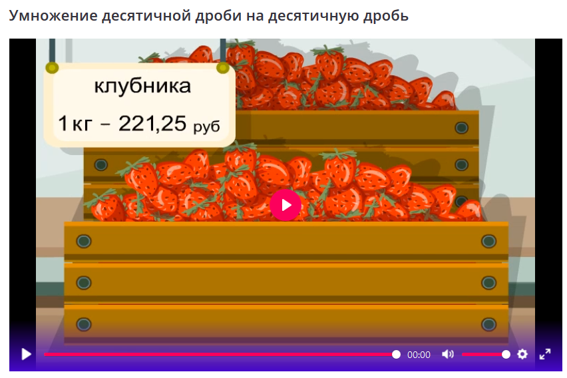
Запиши в тетрадь алгоритм умножения десятичных дробей | https://2035school.ru/htmllesson/Mat_5_34 | 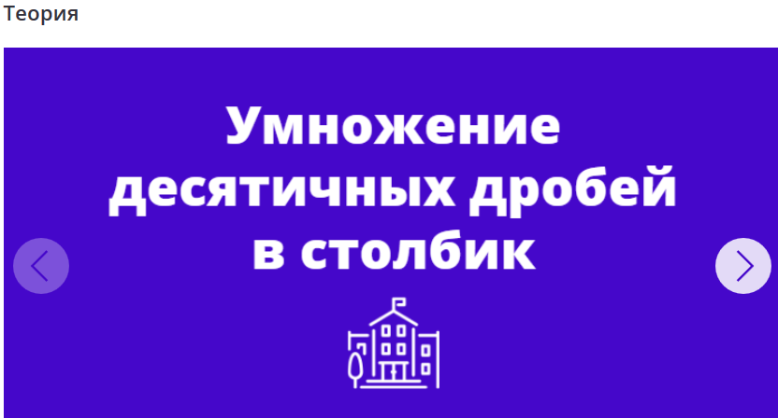
Выпиши в тетрадь решение примера, приведенного в видеоролике. | https://2035school.ru/htmllesson/Mat_5_34 | 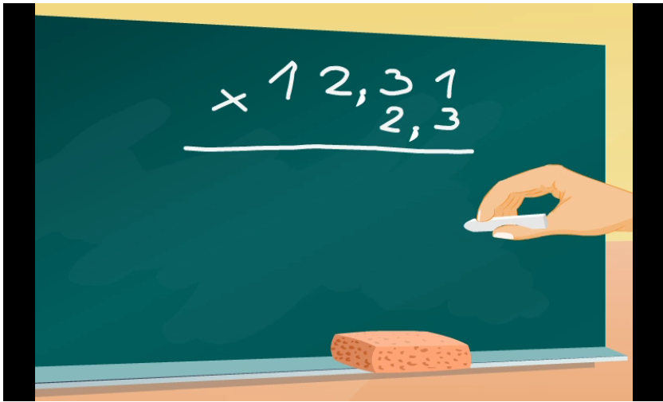
Запиши вопросы, которые у тебя возникли после знакомства с данной темой.
Придумай свой пример на умножение дробей, который предложишь своему
однокласснику. Реши.
ПРИЛОЖЕНИЕ 3

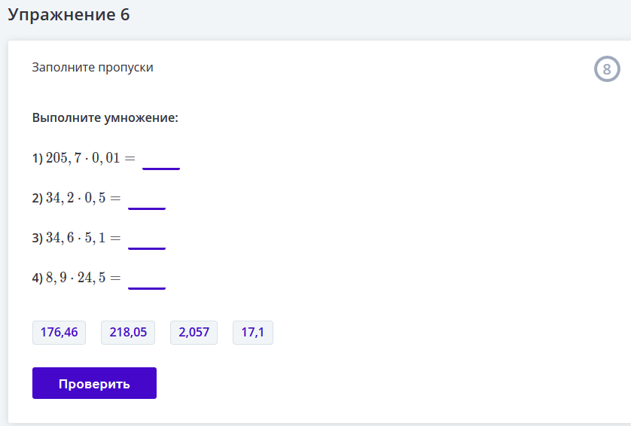

ПРИЛОЖЕНИЕ 4
ШПАРГАЛКА
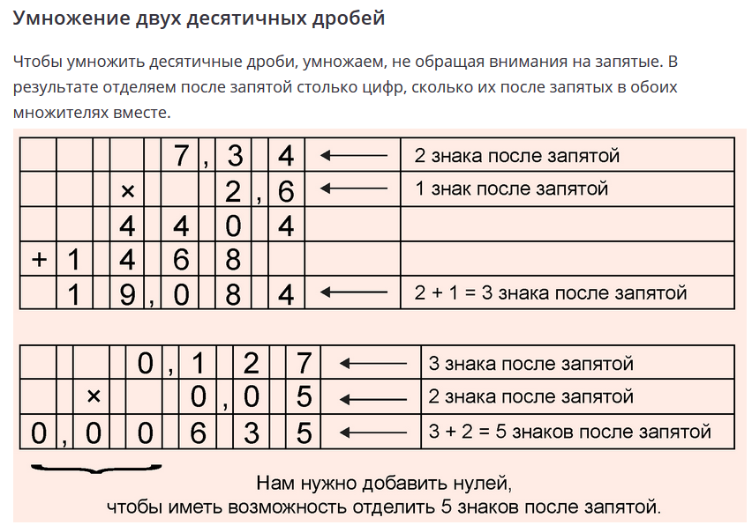
ПРИЛОЖЕНИЕ 5

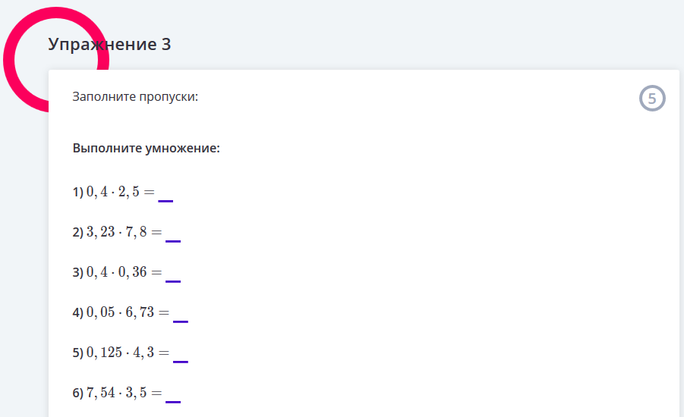

ПРИЛОЖЕНИЕ 6

ЭТАЛОН РЕШЕНИЯ ПРИМЕРОВ НА УМНОЖЕНИЕ ДЕСЯТИЧНЫХ ДРОБЕЙ

- _{х}2,5  0,4  1,00 = 1 | - _{х}3,23  7,8  ₊ 2584  2261_  25,194 | - _{х}0,36  0,4  0,144
- _{х}6,73  0,05  0,33 65 | - _{х}0,125  4,3  ₊375  500_  0,5375 | - _{х}7,54  3,5  ₊ 3770  2262_  26,390 = 26,39

ПРИЛОЖЕНИЕ 7

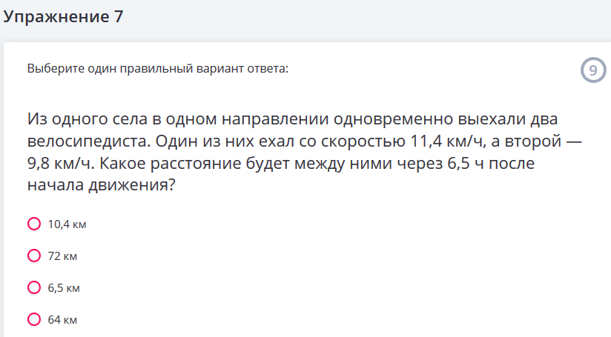 Решение: (11,4 - 9,8) ∙ 6,5 = 1,6 ∙ 6,5 = 10,4 (км)
Ответ: 10,4 км будет между велосипедистами через 6,5 часов после начала движения.

